Tags li, ul e ol

Lista ser para agrupar uma coleção de itens.

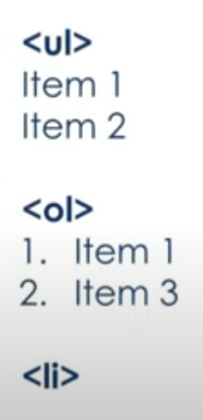

Ul a ordem não é importante

Ol já a ordem é importante

Li e determinada a lista.